SỞ GIÁO DỤC VÀ ĐÀO TẠO  TỈNH ĐỒNG THÁP  ________________  HƯỚNG DẪN CHẤM ĐỀ CHÍNH THỨC  (HDC gồm có 05 trang) | KỲ THI CHỌN ĐỘI TUYỂN HỌC SINH GIỎI  DỰ THI CẤP QUỐC GIA NĂM HỌC 2024 - 2025  Môn: TOÁN HỌC  Ngày thi: 08/8/2024  ______________________________________

I. Hướng dẫn chung
1) Nếu học sinh làm bài không theo cách nêu trong đáp án nhưng đúng, chính xác, chặt chẽ thì cho đủ số điểm của câu đó.
2) Việc chi tiết hóa (nếu có) thang điểm trong hướng dẫn chấm phải bảo đảm không làm sai lệch hướng dẫn chấm và phải được thống nhất thực hiện trong tổ chấm.

II. Đáp án và thang điểm

Câu 1. (5,0 điểm)

Cho số thực dương $a$. Xét dãy số $\left(x_{n}\right)$ xác định bởi $x_{1}=a$ và  $$x_{n+1}=x_{n}^{3}-x_{n}^{2}+1, \text{∀} n∈N^{*}.$$  a) Với $a=$ $\frac{1}{2}$, chứng minh rằng  $$x_{n}≥\frac{2n-1}{2n}\text{, ∀} n∈N^{*}.$$  b) Chứng minh rằng dãy số $\left(x_{n}\right)$ có giới hạn hữu hạn khi và chỉ khi $a≤1$. |  | 5,0
a) | Ta chứng minh bất đẳng thức đề bài bằng phương pháp quy nạp theo $n$.  Với $n=1;2$ bất đẳng thức cần chứng minh là đúng vì  $$x_{1}=\frac{1}{2},x_{2}=\frac{7}{8}.$$ | 0,5
a) | Giả sử bất đẳng thức đúng với $n, (n≥2)$, ta chứng minh nó đúng với $n+1.$  Trước hết, vì  $$x_{n}≥\frac{2n-1}{2n} \left(với n≥2\right)nên x_{n}>\frac{2}{3}.$$  Xét hàm số $f(x)=x^{3}-x^{2}+1$ trên khoảng $\left(\frac{2}{3};+∞\right)$.  Khi đó, với $x>y>\frac{2}{3}$ thì  $$f\left(x\right)-f\left(y\right)=(x-y)\left(x^{2}+xy+y^{2}-x-y\right)$$  $=\left(x-y\right)\left[x\left(x-\frac{2}{3}\right)+y\left(y-\frac{2}{3}\right)+\frac{1}{2}x\left(y-\frac{2}{3}\right)+\frac{1}{2}y\left(x-\frac{2}{3}\right)\right]>0.$  Tức $f$ là hàm tăng trên khoảng $\left(\frac{2}{3};+∞\right)$. | 0,5
a) | Theo giả thiết quy nạp, ta có  $$x_{n+1}=f\left(x_{n}\right)≥f\left(\frac{2n-1}{2n}\right)=\frac{8n^{3}-4n^{2}+4n-1}{8n^{3}}$$ | 0,5
a) | Như vậy ta cần chứng minh  $$\frac{8n^{3}-4n^{2}+4n-1}{8n^{3}}≥\frac{2n+1}{2n+2}. (1)$$  Thật vậy, $(1)$ tương đương với $6n-2≥0$(bất đẳng thức đúng).  Theo nguyên lý quy nạp, ta có điều phải chứng minh. | 0,5
b) | Điều kiện cần. Giả sử $a>1$, từ đẳng thức  $$x_{n+1}-1=x_{n}^{2}\left(x_{n}-1\right) \text{ với mọi }n≥1, (2)$$  ta suy ra $x_{n}>1$ với mọi $n≥1$. | 0,5
b) | Hơn nữa $x_{n+1}-x_{n}={\left(x_{n}-1\right)}^{2}\left(x_{n}+1\right)>0,$ tức $\left(x_{n}\right)$ là dãy tăng ngặt. | 0,5
b) | Giả sử $\left(x_{n}\right)$ có giới hạn hữu hạn, gọi giới hạn đó là $l$ thì $l>1$ và thỏa mãn  $$l=l^{3}-l^{2}+1⇔(l-1)^{2}(l+1)=0\text{, mâu thuẫn. }$$  Như vậy, dãy $\left(x_{n}\right)$ có giới hạn hữu hạn điều kiện cần là $a≤1$. | 0,5
b) | Điều kiện đủ. Với mỗi $a$ thỏa mãn $0<a≤1$, ta chứng minh $\left(x_{n}\right)$ có giới hạn hữu hạn. | 0,5
b) | Từ (2), ta suy ra $x_{n}≤1$ với mọi $n≥1$. Vậy $\left(x_{n}\right)$ là dãy không giảm và bị chặn trên nên có giới hạn hữu hạn. | 0,5
b) | Gọi giới hạn dãy $\left(x_{n}\right)$ là $l$. Khi đó $l≥a$ và  $$l=l^{3}-l^{2}+1⇔(l-1)^{2}(l+1)=0⇔l=1.$$  Như vậy, điều kiện cần và đủ cho số thực dương $a$ để dãy số $\left(x_{n}\right)$ có giới hạn hữu hạn là $0<a≤1$. | 0,5

Câu 2. (6,0 điểm)

a) Cho $a,b,c,d$ là các số nguyên dương thoả mãn  $b^{2}+b+1=ac$ và $c^{2}+c+1=bd$.  Chứng minh rằng $a+d+2=4(b+c)$.  b) Tìm tất cả các đa thức $P(x)$ hệ số thực thoả mãn  $$P\left(x^{2}+3x+1\right)=P(x)^{2}, \text{∀} x∈R\text{. }$$ |  | 6,0
a) | Từ giả thiết ta có $b∣c^{2}+c+1$ và $c∣b^{2}+b+1$.  Từ đó suy ra gcd$(b,c)=1$.  Ta có $b^{2}+c^{2}+b+c+1$ cùng chia hết cho $b,c$ nên chia hết cho $bc$. Đặt  $$k=\frac{b^{2}+c^{2}+b+c+1}{bc}$$  thì $k$ là số nguyên dương. | 0,5
a) | Xét $S$ là tập tất cả các cặp số nguyên dương $(x,y)$ thoả mãn  $$\frac{x^{2}+y^{2}+x+y+1}{xy}=k.$$  Rõ ràng $S≠∅$ vì $(b,c)∈S$. Trong các cặp số thuộc $S$, chọn cặp $\left(x_{0},y_{0}\right)∈S$ sao cho $x_{0}+y_{0}$ nhỏ nhất. | 0,5
a) | Không mất tính tổng quát giả sử $x_{0}≥y_{0}$. Xét phương trình  $$\begin{aligned}\frac{X^{2}+y_{0}^{2}+X+y_{0}+1}{Xy_{0}}=k⇔X^{2}+\left(1-ky_{0}\right)X+y_{0}^{2}+y_{0}+1=0. (1)\end{aligned}$$  Do $X=x_{0}$ là nghiệm của $(1)$ nên phương trình này còn một nghiệm $x_{1}$ nữa. Theo định lý Viet $x_{0}+x_{1}=ky_{0}-1$, nên $x_{1}$ là số nguyên.  Mặt khác, $x_{0}x_{1}=y_{0}^{2}+y_{0}+1$ $(2)$  nên $x_{1}>0$. Vậy $x_{1}$ là số nguyên dương. | 0,5
a) | Vì $x_{1}$ là nghiệm của $(1)$, nên $\left(x_{1},y_{0}\right)∈S$.  Suy ra $x_{1}+y_{0}≥x_{0}+y_{0}$ hay $x_{1}≥x_{0}$.  Sử dụng $(2)$ với chú ý $x_{0}≥y_{0}$ ta có  $$x_{0}≤x_{1}=\frac{y_{0}^{2}+y_{0}+1}{x_{0}}≤x_{0}+1+\frac{1}{x_{0}}≤x_{0}+2.$$  Vậy $x_{1}∈\left\{x_{0};x_{0}+1;x_{0}+2\right\}$. | 0,5
a) | Với $x_{1}=x_{0}$, thay vào $(2)$ ta được $x_{0}^{2}=y_{0}^{2}+y_{0}+1.$  Điều này không xảy ra vì $y_{0}^{2}<y_{0}^{2}+y_{0}+1=x_{0}^{2}<{\left(y_{0}+1\right)}^{2}$.  Với $x_{1}=x_{0}+1$, ta được $x_{0}^{2}+x_{0}=y_{0}^{2}+y_{0}+1.$  Điều này cũng không thể xảy ra vì vế trái là số chẵn, vế phải là số lẻ.  Vậy $x_{1}=x_{0}+2$. Khi đó các dấu bằng trong các bất đẳng thức đánh giá bên trên phải xảy ra, tức là $x_{0}=1$, $y_{0}=1$. Suy ra $k=5$. | 0,5
a) | Như vậy, $b^{2}+c^{2}+b+c+1=5bc. \left(3\right)$  Từ $b^{2}+b+1=ac$ và $\left(3\right)$ ta được  $ac+c^{2}+c=5bc⇔a+c+1=5b$.  Tương tự, $c^{2}+c+1=bd$ và $\left(3\right)$ ta được  $bd+b^{2}+b=5bc⇔b+d+1=5c$.  Cộng theo vế hai đẳng thức bên trên ta được  $a+c+b+d+2=5b+5c$ hay $a+d+2=4(b+c)$. | 0,5
b) | Giả sử tồn tại đa thức $P(x)$ là đa thức thoả mãn  $$\begin{aligned}P\left(x^{2}+3x+1\right)=P(x)^{2} \text{ với mọi }x∈R\text{. }\#(1)\end{aligned}$$  Với $P(x)≡c$ (với $c∈R$ là hằng số). Thay vào $(1)$ ta được $c∈\{0;1\}$.  Thử lại ta thấy thỏa mãn. | 0,5
b) | Với $P(x)$ khác đa thức hằng. Thay $x=-1$ vào $(1)$, ta được $P(-1)∈\{0,1\}$. | 0,5
b) | Trường hợp 1. Với $P(-1)=0$.  Ta viết $P(x)=(x+1)^{k}Q(x)$, trong đó $k$ là số nguyên dương và $Q(x)$ là đa thức hệ số thực không nhận -1 là nghiệm. | 0,5
b) | Thay vào $(1)$, ta được  $$\begin{matrix} & {\left(x^{2}+3x+2\right)}^{k}Q\left(x^{2}+3x+1\right)=(x+1)^{2k}Q(x)^{2}, \text{∀}x∈R \\ ⇔ & (x+1)^{k}(x+2)^{k}Q\left(x^{2}+3x+1\right)=(x+1)^{2k}Q(x)^{2}, \text{∀}x∈R \\ ⇔ & (x+2)^{k}Q\left(x^{2}+3x+1\right)=(x+1)^{k}Q(x)^{2} \text{, } \text{∀}x∈R∖\{-1\} \\ ⇔ & (x+2)^{k}Q\left(x^{2}+3x+1\right)=(x+1)^{k}Q(x)^{2} \text{ với mọi }x∈R.\end{matrix}$$  Thay $x=-1$, ta được $Q(-1)=0$. Mâu thuẫn với cách ta định nghĩa đa thức $Q(x)$. | 0,5
b) | Trường hợp 2. Với $P(-1)=1$. Ta viết $P(x)=1+(x+1)^{k}Q(x)$, trong đó $k$ là số nguyên dương, $Q(x)$ là đa thức hệ số thực không nhận -1 là nghiệm. | 0,5
b) | Thay vào $(1)$, ta được  $$1+{\left(x^{2}+3x+2\right)}^{k}Q\left(x^{2}+3x+1\right)$$  $$=1+2(x+1)^{k}Q\left(x\right)+(x+1)^{2k}Q(x)^{2} \text{, } \text{∀}x∈R.$$  $$⟺(x+1)^{k}(x+2)^{k}Q\left(x^{2}+3x+1\right)$$  $$=2(x+1)^{k}Q\left(x\right)+(x+1)^{2k}Q(x)^{2} \text{, } \text{∀}x∈R$$  $⟺(x+2)^{k}Q\left(x^{2}+3x+1\right)=2Q\left(x\right)+(x+1)^{k}Q(x)^{2} \text{∀}x∈R∖\{-1\}$.  $$⟺(x+2)^{k}Q\left(x^{2}+3x+1\right)=2Q\left(x\right)+(x+1)^{k}Q(x)^{2} \text{∀}x∈R.$$  Thay $x=-1$, ta được $Q(-1)=0$, vô lí.  Vậy chỉ có hai đa thức thoả mãn là $P(x)≡1$ và $P(x)≡0$. | 0,5

Câu 3. (5,0 điểm)

Cho tam giác nhọn, không cân $ABC$ có các đường cao $BE,CF$ (với $E∈AC,F∈AB$). Đường tròn đường kính $BE$ và đường tròn đường kính $CF$ cắt nhau tại các điểm $X,Y$. Đoạn thẳng $BE$ cắt đường tròn đường kính $CF$ tại điểm $N$. Đoạn thẳng $CF$ cắt đường tròn đường kính $BE$ tại điểm $P$. Các đường thẳng $XY$ và $EF$ cắt nhau tại $M$. Chứng minh rằng  a) Các đường thẳng $BE,CF,XY$ đồng quy.  b) $MN=MP$. |  | 5.0
a) | 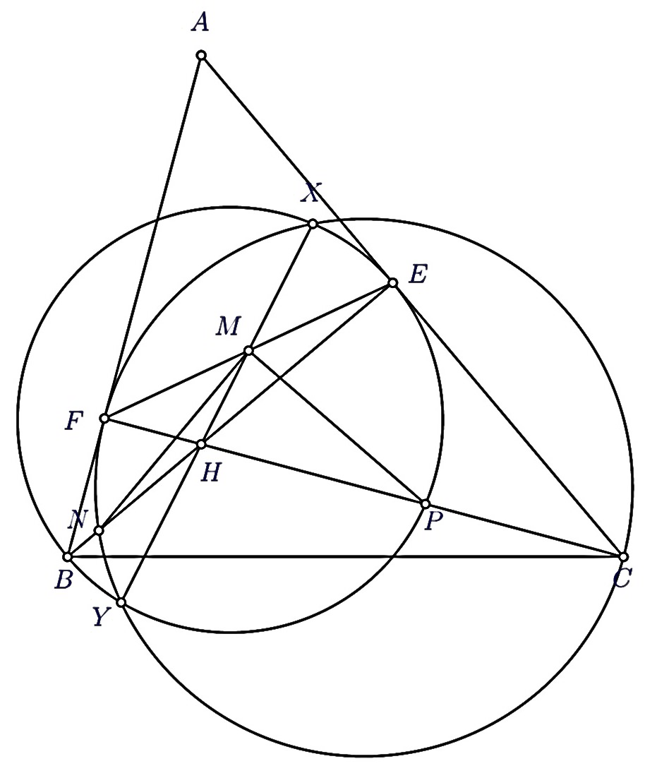  Kí hiệu: $(BE)$ và $(CF)$ tương ứng là các đường tròn đường kính $BE,CF$.  Gọi $H=BE∩CF$. Ta có tứ giác $BCEF$ nội tiếp. | 0,5
a) | Suy ra $\overline{HB}⋅\overline{HE}=\overline{HC}\overline{.HF}$. | 0,5
a) | Vậy $P_{H/(BE)}=P_{H/(CF)}$, hay $H$ nằm trên trục đẳng phương của $(BE)$ và $(CF)$.  Ghi chú: học sinh cũng có thể trình bày theo tâm đẳng phương của ba đường tròn $(BCEF), (BE),(CF).$ | 0,5
b) | 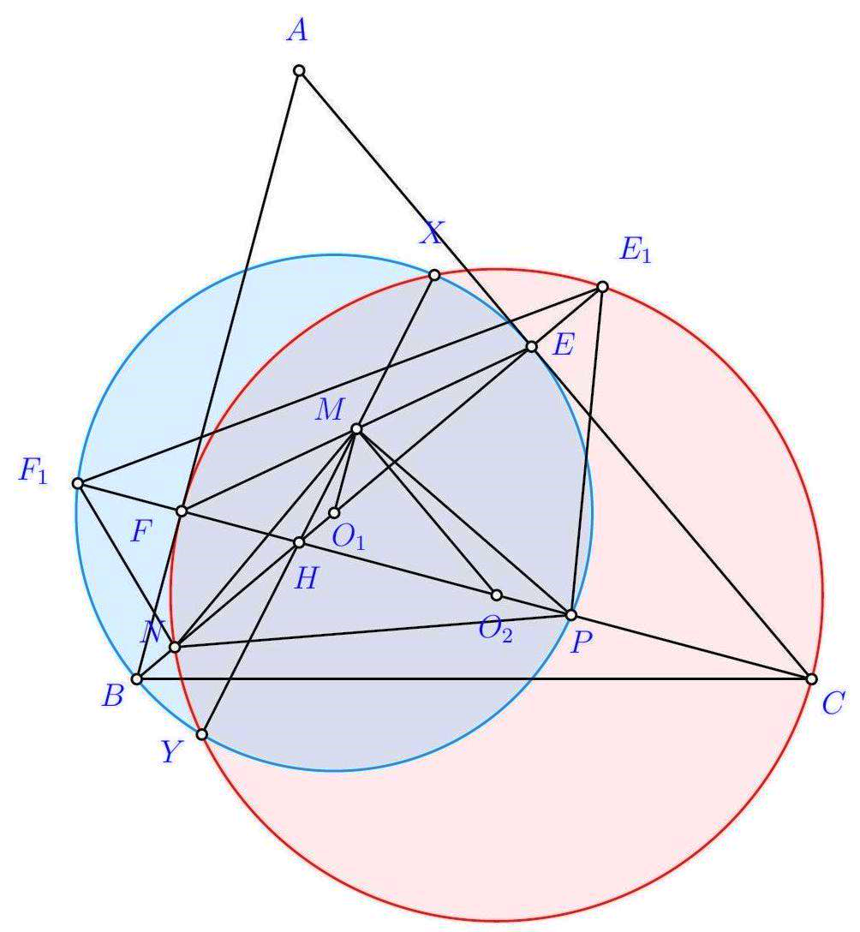  Kéo dài $BE$ cắt $(CF)$ tại điểm thứ hai $E_{1}$; kéo dài $CF$ cắt $(BE)$ tại điểm thứ hai $F_{1}$. Gọi $O_{1},O_{2}$ lần lượt là tâm của các đường tròn $(BE),(CF)$. Kí hiệu $R_{1},R_{2}$ tương ứng là bán kính của $(BE),(CF)$.  Theo tính chất phương tích $\overline{HN}⋅\overline{HE_{1}}=\overline{HF}⋅\overline{HC}=P_{H/(CF)}$  và $\overline{HP}⋅\overline{HF_{1}}=\overline{HB}⋅\overline{HE}=P_{H/(BE)}$. | 0,5
b) | Mà $\overline{HB}⋅\overline{HE}=\overline{HC}⋅\overline{HF}$ | 0,5
b) | nên $\overline{HN}⋅\overline{HE_{1}}=\overline{HP}⋅\overline{HF_{1}}$. Do đó $N,P,E_{1},F_{1}$ đồng viên. | 0,5
b) | Mặt khác, gọi $M^{'}$ là trung điểm của $EF$. Theo tính chất đường trung bình, $M^{'}O_{1}∥BF$ nên $4\left(M^{'}O_{1}^{2}-R_{1}^{2}\right)=BF^{2}-BE^{2}$.  Tương tự $4\left(M^{'}O_{2}^{2}-R_{2}^{2}\right)=CE^{2}-CF^{2}$. | 0,5
b) | Mà $BE^{2}+CE^{2}=BF^{2}+CF^{2}$. | 0,5
b) | Do đó $M^{'}O_{1}^{2}-R_{1}^{2}=M^{'}O_{2}^{2}-R_{2}^{2}$ hay $P_{M^{'}/(BE)}=P_{M^{'}/(CF)}$.  Suy ra $M^{'}$ nằm trên trục đẳng phương của $(BE),(CF)$, hay $M^{'}∈XY$, hay $M^{'}$ trùng với $M$. Do đó $M$ là trung điểm $EF$. | 0,5
b) | Từ đó theo tính chất đường trung bình $MO_{1}⊥CF$ và $MO_{2}⊥BE$. Suy ra $M$ nằm trên trung trực của $NE_{1},PF_{1}$. Mà $N,P,E_{1},F_{1}$ đồng viên, nên $M$ là tâm của đường tròn qua các điểm $N,P,E_{1},F_{1}$. Vậy $MN=MP$. | 0,5

Câu 4. (4,0 điểm)

Kí hiệu $S$ là tập hợp 2024 số nguyên dương đầu tiên. Hỏi, có tất cả bao nhiêu tập con khác rỗng của của $S$, mà tổng tất cả các số thuộc mỗi tập con đều chia hết cho 256? | 4.0
Ta biết rằng, mỗi số nguyên dương $m$ đều được biểu diễn một cách duy nhất dưới dạng  $m=a_{s}⋅2^{s}+a_{s-1}⋅2^{s-1}+a_{s-2}⋅2^{s-2}+⋯+a_{0}⋅2^{0}$,  trong đó $s$ là một số tự nhiên, và $a_{i}∈\{0;1\}$ với mọi $i=0,1,…,s,a_{s}≠0$. | 0,5
Lưu ý rằng $256=2^{8}$. Với mỗi số nguyên dương $m<256$, có đúng một tập con của tập $S_{1}=\left\{2^{0},2^{1},…,2^{7}\right\}$ mà tổng tất cả các số thuộc tập con đó bằng $m$. | 0,5
Đặt $S_{2}=S∖S_{1}$. Mỗi tập con $X$ của $S$ đều biểu diễn được duy nhất dưới dạng  $X=X_{1}∪X_{2}$,  trong đó $X_{1}$ là một tập con của $S_{1}$ và $X_{2}$ là một tập con của $S_{2}$. | 0,5
Từ đó, mỗi tập con $T$ khác rỗng của $S$ thoả mãn yêu cầu bài toán khi và chỉ khi  $T=T_{1}∪T_{2}$ với $T_{1}⊆S_{1}$,$T_{2}⊆S_{2},T_{2}≠∅$  thỏa mãn | 0,5
$$\sum_{x∈T_{1}}{x}=m⟺\sum_{x∈T_{2}}{x}≡(256-m)\left(mod 256\right)$$  với $0≤m≤255.$ | 0,5
Theo nhận xét trên, với mỗi số tự nhiên $m$ $(0≤m≤255)$, thì có đúng một tập con $T_{1}$ của $S_{1}$ có tổng bằng $m$ (ta quy ước $\sum_{x∈∅}{x}=0$).  Do đó, số tập con cần tìm của $S$ bằng số tập con khác rỗng của $S_{2}$. | 0,5
Ta có $\left|S_{2}\right|=|S|-\left|S_{1}\right|=$ $2024-8=2016$. | 0,5
Suy ra số tập con khác rỗng của $S_{2}$ bằng $2^{2016}-1$.  Vậy số tập con khác rỗng có tính chất đề bài yêu cầu bằng $2^{2016}-1$. | 0,5

--- HẾT---

